Паспорт инвестиционной площадки №16

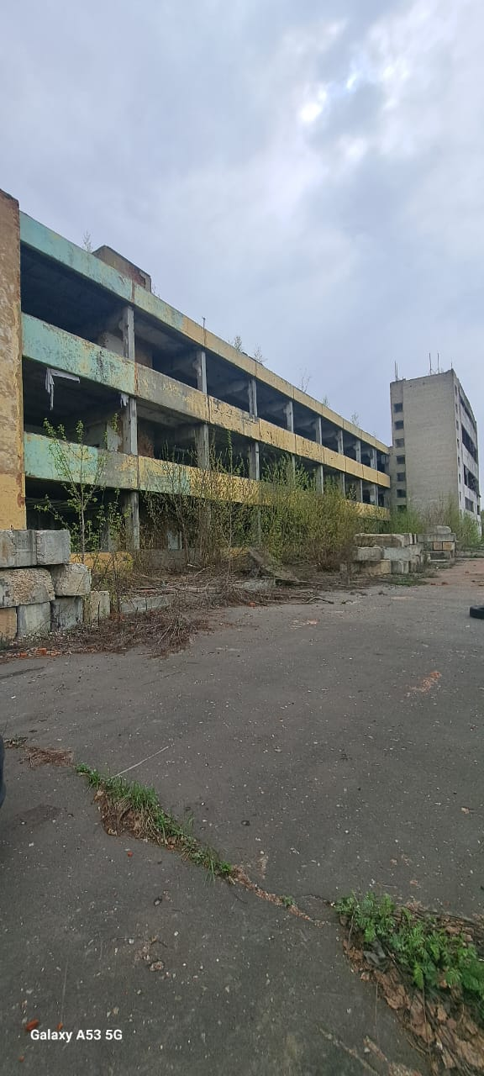

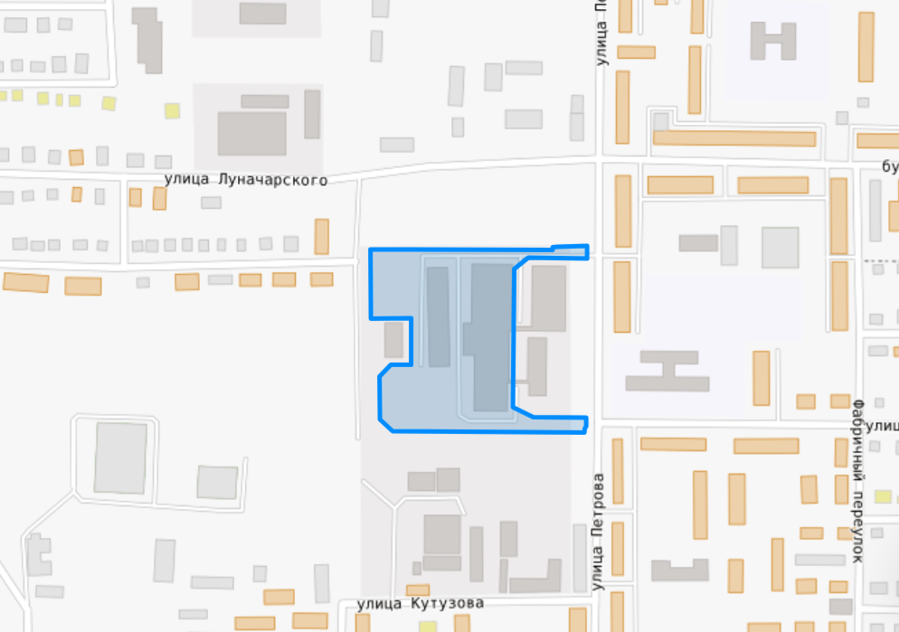

|  |  |
| --- | --- |
| **Общая информация** | |
| **Наименование инвестиционной площадки** | *Производственное здание г.п. Рузаевка* |
| **Тип** (Браундфилд/Гринфилд) | *Браунфилд* |
| **Муниципальное образование** | *Рузаевский муниципальный район Республики Мордовия* |
| **Сайт муниципального образования** | [*https://ruzaevka.gosuslugi.ru/*](https://ruzaevka.gosuslugi.ru/) |
| **Адрес инвестиционной площадки** | *Республика Мордовия, муниципальный район Рузаевский, городское поселение Рузаевка, город Рузаевка, улица Петрова, земельный участок 23/2* |
| **Кадастровый номер объекта недвижимости** | *13:25:0102034:494* |
| **Площадь объекта недвижимости, кв.м** | *16760,3* |
| **Кадастровый номер земельного участка** | 13:25:0103024:1310 |
| **Площадь земельного участка, Га** | *2,63* |
| **Категория земельного участка** | *Земли населенных пунктов* |
| **Вид разрешенного использования земельного участка** | *Для размещения производственных и административных зданий, строений и сооружений промышленности* |
| **Вид права на земельный участок** (Собственность/Аренда/Сервитут) | *Собственность* |
| **Правообладатель земельного участка** | *ООО «Актрос»* |
| **Транспортное сообщение** | |
| Расстояние до дороги регионального значения, км. | *0,001* |
| Расстояние до дороги федерального значения, км | *7* |
| Расстояние до ж/д, км | *3* |
| Расстояние до аэропорта, км | *32* |
| Расстояние до г. Саранск, км | *16* |
| Расстояние до районного центра муниципального района, км | *Площадка расположена в г. Рузаевка* |
| **Инфраструктура** | |
| Газоснабжение, куб.м/час (свободная мощность) | *400* |
| Расстояние до ГРС, км | *В 50 метрах севернее объекта проходит трасса газопровода в надземном исполнении, среднего давления, диаметр трубы 159 мм.* |
| Электроснабжение, МВт | *2* |
| Расстояние до подстанции, км | *На территории находятся две трансформаторные подстанции.* |
| Водоснабжение, куб.м/сутки | *3* |
| Расстояние до сетей водоснабжения, км | *В 30 метрах южнее объекта проходит городская трасса водоснабжения, диаметр 300 мм.* |
| Водоотведение, куб.м/сутки | *25* |
| Расстояние до сетей водоотведения, км | *Канализация - в 60 метрах восточнее от объекта. Тип канализации - самотечная. Локальные очистные сооружения отсутствуют. Прием стоков определенной концентрации загрязняющих веществ, допустимых к сбросу в централизованную систему канализации.* |
| **Дополнительные преимущества для потенциальных инвесторов** | |
| Входит в границы ТОСЭР «Рузаевка» | *Для резидентов ТОСЭР:*  *Земельный налог – 0% в течение 10 лет;*  *Налог на имущество организаций – 0% в течение 10 лет;*  *Налог на прибыль – 5% первые 5 лет, следующие 5 лет – 10%;*  *Возможность использования льготных займов, предусмотренных для моногородов.* |
| **Контактная информация** | |
| Контактное лицо | *Уляшкина Екатерина Григорьевна –*  *Заместитель Главы района – начальник управления поддержки ТОСЭР, предпринимательства и торговли*  *8(83451)6-30-40*  *Каткова Арина Денисовна – Главный специалист управления поддержки ТОСЭР, предпринимательства и торговли*  *8(83451)6-30-40* |

Фото 1

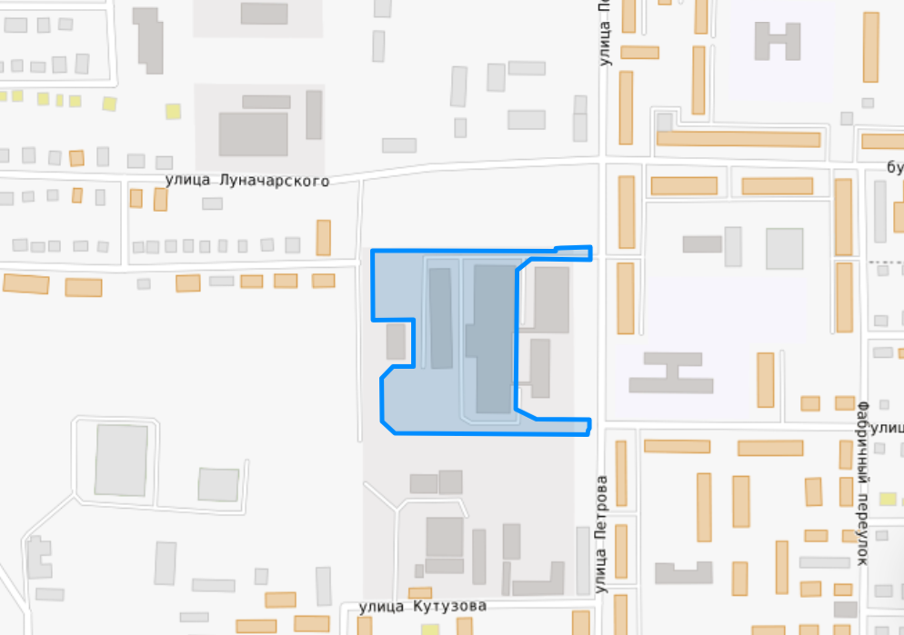

Фото 2

